WDC · 부산 공공디자인 진단 플랫폼
AI 가상시민 상세 설계서
계산식 흐름도 · AI 알고리즘 · 데이터/인덱싱 · 생성 프로세스 · 운영

문서명 | AI 가상시민 상세 설계서
프로젝트 | 부산 공공디자인 진단 플랫폼 (WDC)
작성일 | 2026-06-19
문서 구분 | 기술 설계서 (v1.1)

1. 개요

AI 가상시민은 부산 시민이 남긴 데이터(제보·제안·진단·설문)와 공공데이터(통계 지표)를 분석하여, 특정 지역(구·군)을 대표하는 가상 인물(페르소나)을 카드 형태로 생성·표출하는 기능이다. 다수 시민의 의견과 지표를 한 명의 전형적 인물로 압축하여, 정책 담당자가 지역 현안과 시민 요구를 직관적으로 파악하도록 돕는다.
핵심 구조는 RAG(Retrieval-Augmented Generation, 검색 증강 생성)이다. ①실제 데이터에서 관련 근거를 검색하고, ②그 근거만을 바탕으로 AI가 인물을 생성한다. 근거 없는 임의 생성(환각)을 구조적으로 억제하며, 각 페르소나에는 생성 근거(evidence)가 함께 저장되어 추적이 가능하다.
〔핵심〕 가상시민의 ‘텍스트·구성’은 AI 생성, ‘검색·근거 선별’은 정해진 수식(결정론적) 단계로 분리되어 있다. 본 문서는 두 단계의 산법과 파라미터를 모두 기술한다.

2. 전체 계산식 흐름도

데이터가 가상시민 카드가 되기까지 9단계를 거친다. ②~⑥·⑧은 정해진 수식으로 계산하는 결정론적 단계이며, ⑦은 AI가 근거를 종합해 인물 정보를 작성하는 생성 단계이다.
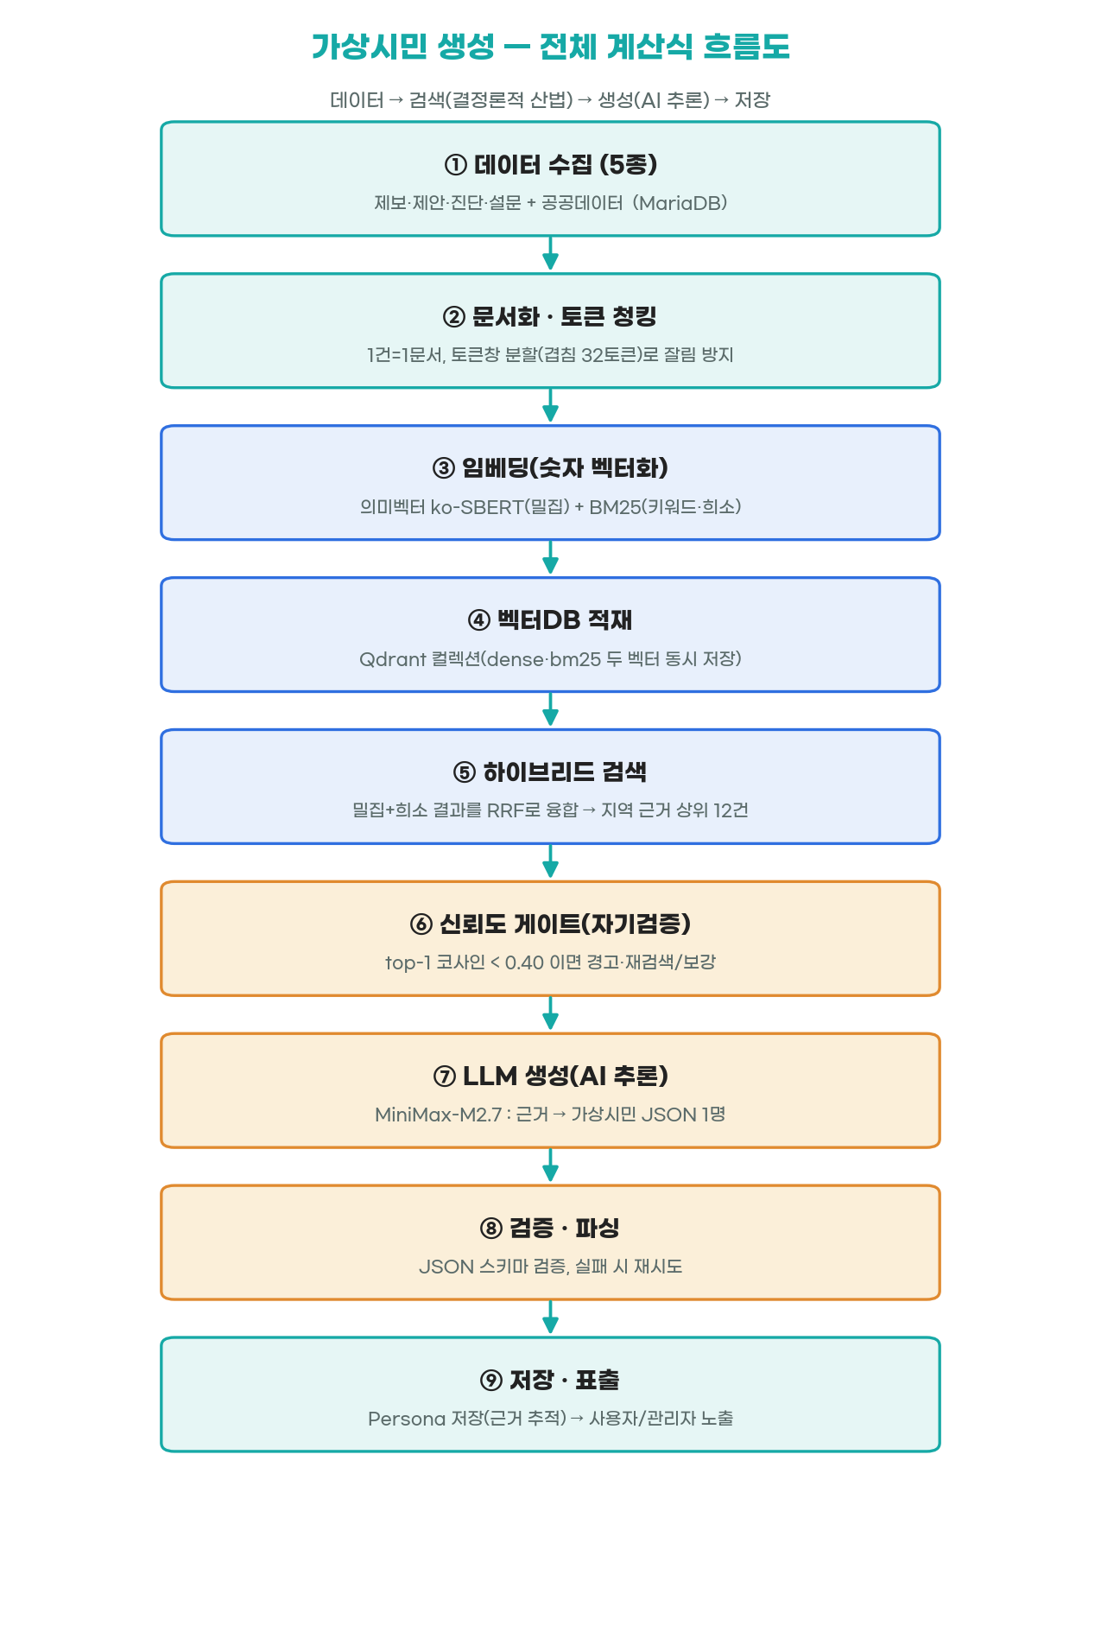
[그림 1] 가상시민 생성 전체 계산식 흐름도

3. 입력 데이터

구분 | 원천 데이터(모델) | DB 테이블 | 사용 항목
시민 | 제보 Report | reports | 제목·내용·지역·카테고리·상태
시민 | 제안 NewProposal | new_proposals | 제목·내용·지역·카테고리
시민 | 진단 ChecklistResult | checklist_result | 대분류·중분류·점수·만족도·리뷰·진단지역
시민 | AI설문 SurveyChatInterview | survey_chat_interviews | 이슈 텍스트·심각도·카테고리·지역
공공 | 공공데이터 PublicThemeStat | public_theme_stats | 테마·지표명·표시값·연도·출처

〔공공데이터 반영〕 구별 인구·교통사고·도서관·무더위쉼터 등 테마 지표가 근거 문서로 함께 검색되어, 가상시민의 고민·관심사·정책 신호등(개선 우선순위)에 반영된다. 진단 데이터는 임베딩 시간을 고려해 기본 최근 500건(RAG_DIAG_LIMIT) 표본을 사용한다.

3.1 데이터 → 문서 변환 형식
각 레코드는 검색에 적합한 단일 ‘문서’ 텍스트로 변환된다. 형식과 예시는 다음과 같다.
[유형] 제목
지역: {구·군} / 분류: {카테고리}
{본문}
예) [제보] 야간 보행 환경 불안 — 범천1동 골목길 조명 부족
지역: 부산진구 / 분류: 안전
가로등이 적어 늦은 시간 골목이 어둡고 불안하다 …

문서마다 메타데이터(유형·원본ID·지역·카테고리)가 부착되어 지역/카테고리 필터와 근거 추적에 사용된다. 문서 ID는 ‘유형:원본ID’ 기반의 UUID로 생성되어 재인덱싱 시 중복 없이 갱신된다.
4. 인덱싱(벡터 적재) 상세

• 청킹: 문서가 임베딩 모델의 토큰 한도를 넘으면 토큰창으로 분할(겹침 32토큰)하여 잘림에 의한 검색 누락을 방지
• 이중 임베딩: 각 조각을 의미 벡터(dense)와 키워드 벡터(BM25, sparse)로 동시에 생성
• 컬렉션 구성: Qdrant 컬렉션에 dense(코사인 거리)·bm25(IDF) 두 개의 named vector를 함께 저장
• 적재: 포인트를 100건 단위 배치로 upsert(wait=True). ID 동일 → 덮어쓰기(증분 갱신)
• 실행 방식: 관리자 화면에서 ‘증분 인덱싱’ 또는 ‘전체 재인덱싱’ 실행, 백그라운드 스레드로 처리(요청 타임아웃 방지)
〔운영 팁〕 최초 1회는 임베딩 모델 다운로드와 전체 임베딩으로 수 분 소요될 수 있다. 이후 증분 인덱싱은 변경분만 빠르게 반영된다.

5. AI 알고리즘 상세

5.1 의미 임베딩 — ko-SBERT
문장을 의미 기준의 숫자 벡터로 변환한다. 의미가 가까운 문장은 벡터 공간에서 가까운 좌표를 갖는다. 모델은 한국어 문장 임베딩에 특화된 jhgan/ko-sbert-multitask를 사용하며, 벡터 차원은 모델이 출력하는 고정 크기를 그대로 사용한다.
5.2 키워드 검색 — BM25(희소 벡터)
의미 검색이 놓칠 수 있는 정확한 단어 일치(고유명사·기관명·지명 등)를 보완한다. 검색엔진 표준 점수 방식인 BM25를 FastEmbed(Qdrant/bm25)로 적용한다.
5.3 하이브리드 검색 + RRF 융합
의미 검색과 키워드 검색을 각각 수행한 뒤, 두 결과의 순위를 RRF로 합산해 최종 순위를 만든다. 한쪽에만 강한 문서보다 양쪽에서 고르게 상위인 문서가 우선된다. 후보는 최종 필요 개수의 2배를 1차로 가져온 뒤 정제한다.
〔RRF 계산식(실제 적용)〕 RRF점수(문서) = Σ 1 / (k + 해당 검색에서의 순위), 상수 k = 60. 의미·키워드 두 검색의 순위를 역수로 더해 합산 순위를 산출한다(Qdrant 내장 Fusion.RRF).

5.4 신뢰도 게이트 — self-RAG(자기검증)
검색 결과가 질의와 충분히 관련되는지 코드 차원에서 점검한다. 1위 문서의 코사인 유사도가 임계값 0.40 미만이면 ‘근거 부족’으로 판단하여 경고를 부여하고 재검색하거나 일반 지역 맥락으로 보강한다.
〔코사인 유사도 / 임계값〕 코사인 유사도 = (A·B) / (|A|·|B|), 범위 −1~1. 값이 클수록 의미가 유사. 임계값 0.40 미만 시 보강 로직 작동.

5.5 가상시민 생성 — LLM
선별된 근거를 LLM에 전달하면 근거를 종합해 가상시민 1명의 정보를 JSON으로 작성한다. 모델은 MiniMax-M2.7(Anthropic 호환 API)을 사용하며, 키 상황에 따라 Claude로 대체할 수 있는 다중 폴백 구조를 갖는다. 누락 방지를 위해 1회 호출당 1명을 생성하고 지역당 N명을 반복 생성한다.
5.6 재정렬(옵션) — Cross-Encoder
정밀도가 더 필요할 때 한국어 재정렬 모델(Dongjin-kr/ko-reranker)로 상위 후보를 한 번 더 정렬할 수 있다(선택 기능).
6. 개발에서 실제 사용하는 산법·파라미터 요약

단계 | 산법 / 파라미터 | 설명
청킹 | 토큰창=(모델최대길이−48), 겹침 32토큰 | 긴 글 잘림 방지
의미검색 | 코사인 유사도 = (A·B)/(|A||B|) | 의미 근접도
키워드검색 | BM25 (IDF 가중) | 정확 단어 일치
융합 | RRF = Σ 1/(60 + 순위) | 두 검색 순위 합산
검색량 | 후보수 = TopK×2, 페르소나 근거 TopK=12 | 근거 12건 확보
자기검증 | 1위 코사인 < 0.40 → 보강 | 환각 차단
적재 | 배치 upsert 100건, dense=COSINE / bm25=IDF | Qdrant 저장
생성 | LLM 1콜=1명, max_tokens=8000, temp=0.7 | 페르소나 JSON
대화 | 메시지당 근거 TopK=4, 히스토리 최근 12턴 | 페르소나 챗봇

〔수치(점수) 산출 방식〕 8대 영역 관심도·참여비율·유사시민비율은 고정 사칙연산이 아니라 위 근거를 LLM이 종합 추론해 산출한다(맥락 반영 우수). 투명·재현성이 필요하면 8장의 결정론적 산식으로 대체/병행 가능하다.

7. 가상시민(페르소나) 산출 스키마

LLM이 1명당 생성하는 JSON의 주요 필드는 다음과 같다.
필드 | 내용 | 산출
name / age / gender | 이름 · 나이 · 성별 | AI 생성
tags | 대표 태그 3개 (#대학생 등) | AI 생성
quote / body_language | 한 줄 인용 · 체감 한마디 | AI 생성
categories | 관련 생활 영역(안전·교통 등) | AI 생성
detail.job/family/motto/dream_life | 직업·가족·좌우명·꿈꾸는 생활 | AI 생성
detail.interests/concerns/hobbies/activities | 관심사·고민·취미·활동 | AI 생성
detail.voices[] / top_issues[] | 시민 목소리 · 핵심 이슈 TOP3 | AI 생성(근거 기반)
detail.journey[] | 여정지도(시간·행동·감정 단계) | AI 생성
detail.policy_signals{high/med/low} | 정책 신호등(개선 우선순위) | AI 생성(근거 기반)
detail.participation{제안/제보/진단/설문} | 공공데이터 참여 비율(%) | AI 추론(대안: 규칙식)
detail.category_scores{8영역} | 카테고리별 관심도(1~5) | AI 추론(대안: 규칙식)
similar_ratio / similar_desc | 유사 시민 비율 · 설명 | AI 추론(대안: 규칙식)
evidence[] | 생성 근거(원본 유형·ID·제목) | 검색 결과 자동 부착

8. 수치 항목 — 결정론적(규칙기반) 산식 대안

AI 추론 대신 투명한 계산식이 필요할 경우 다음으로 대체할 수 있다.
• 8대 영역 관심도(1~5): 해당 구의 카테고리별 (제보+제안+진단+설문) 건수를 min–max 정규화 → 점수 = 1 + 4 × (건수−최소)/(최대−최소)
• 참여비율(%): 유형별 비중 = (유형 건수 ÷ 전체 건수) × 100 (제보·제안·진단·설문)
• 유사시민비율(%): 페르소나 점수벡터와 구 시민 표본 벡터의 코사인 유사도가 임계 τ 이상인 표본 비율 = (유사 표본 ÷ 구 전체 표본) × 100
〔현재 vs 대안〕 현재(AI 추론) — 맥락 반영·문장 자연스러움 우수, 재현성은 낮음. 대안(규칙기반) — 투명·재현성 우수, 표현력은 낮음. 규칙으로 기본 수치를 산출하고 AI가 문구화하는 병행 방식도 가능하다.

9. 가상시민 생성 프로세스 플로우차트

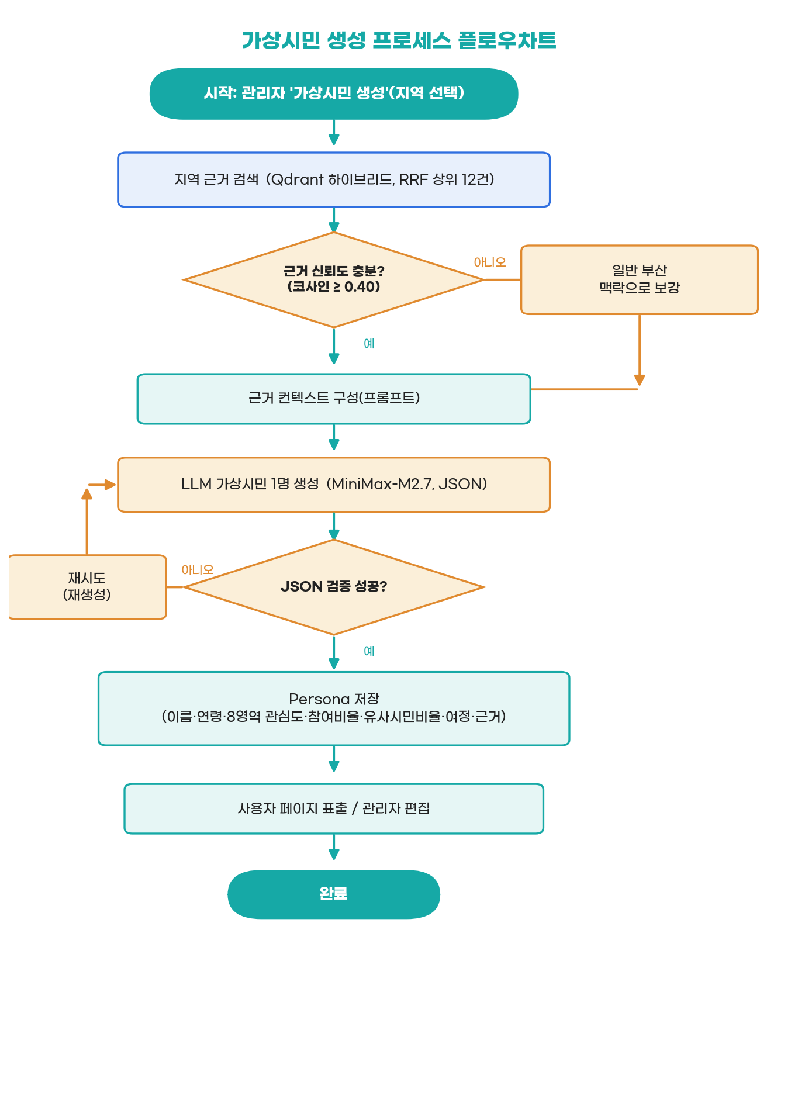
[그림 2] 생성 프로세스(신뢰도·검증 분기, 재시도 포함)

10. 가상시민 대화(챗봇) 동작

생성된 페르소나는 사용자와 1:1 대화할 수 있다. 대화도 RAG 기반으로 동작한다.
• 입력: 페르소나 프로필 + 사용자 메시지 + 최근 대화 히스토리(최대 12턴)
• 근거 보강: 메시지마다 ‘해당 구 + 질문’으로 실데이터를 검색(TopK=4)하여 답변 근거로 주입
• 응답 생성: 페르소나 1인칭 시스템 프롬프트로 LLM 호출(max_tokens=700), 데이터에 없는 사실 단정 금지
• 후처리: 답변 끝의 불필요한 ‘추천 질문 목록’ 등을 제거하고, 후속 추천 질문은 화면이 별도 제공
11. 아바타(이미지) 및 시각화

• 현재: 페르소나별 얼굴 아바타 이미지를 생성·저장(/api/ai-citizens/{id}/avatar)하여 카드·상세에 표시
• 상세 리포트: 유사시민비율·여정지도(6단계 감정선)·정책 신호등·공공데이터 참여 현황·8영역 관심도 막대를 시각화
• 전신(몸) 표현: 현재 미구현. 전신 + 조건(연령·직업 등) 프롬프트로 생성 가능하나, ‘경제상태→키’ 등 임의 매핑은 근거 부족·편향 우려가 있어 신중한 설계를 권장
12. 운영 · 장애 대응 설계

• LLM 키 폴백: 여러 LLM 키를 우선순위대로 시도, 인증·잔액 오류(401/402) 키는 프로세스 동안 자동 제외(재기동 시 초기화)
• 의존성 지연 로딩: 벡터DB·임베딩 모델 미설치/미기동이어도 서버는 정상 부팅(가상시민 기능만 비활성)
• 백그라운드 인덱싱: 대량 임베딩을 별도 스레드로 처리, 관리자 화면에서 진행 상태 폴링
• 근거 추적(evidence): 각 페르소나에 생성 근거(원본 데이터 유형·ID)를 저장하여 사후 검증 가능
• 관리자 보정: 생성 결과의 모든 항목은 관리자 화면에서 수기 편집 가능(오탈자·문구 교정 등)
13. 기술 스택

영역 | 사용 기술
의미 임베딩 | ko-SBERT (jhgan/ko-sbert-multitask)
키워드 검색 | BM25 (FastEmbed · Qdrant/bm25)
검색 융합 | RRF (Qdrant 내장 Fusion)
재정렬(옵션) | Cross-Encoder (Dongjin-kr/ko-reranker)
벡터 DB | Qdrant (dense COSINE · bm25 IDF)
생성 LLM | MiniMax-M2.7 (Anthropic 호환) / Claude 대체
원천 DB | MariaDB
백엔드 / 프론트 | FastAPI(Python) / React

14. 한계 및 향후 개선

• 수치 재현성: 현재 AI 추론 기반 → 요구 시 결정론적 산식(8장) 적용으로 감사 가능성 강화
• 데이터 희소 지역: 근거가 적은 구는 일반 맥락 보강으로 생성 → 데이터 축적에 따라 정밀도 향상
• 전신 이미지·다양한 외형: 생성 파이프라인 확장으로 단계 도입 가능(편향 검토 필요)
• 공공데이터 자동 수집/엑셀 업로드: 현재 수기·시드 → 일괄 업로드 기능 추가 가능

본 설계서의 알고리즘·파라미터는 현재 구현 코드를 기준으로 작성되었다. 임계값·TopK 튜닝, 결정론적 산식 적용, 모델 교체 등은 협의 후 반영한다.

